Методические рекомендации
для родителей

«Подросток в доме:
пособие по выживанию»
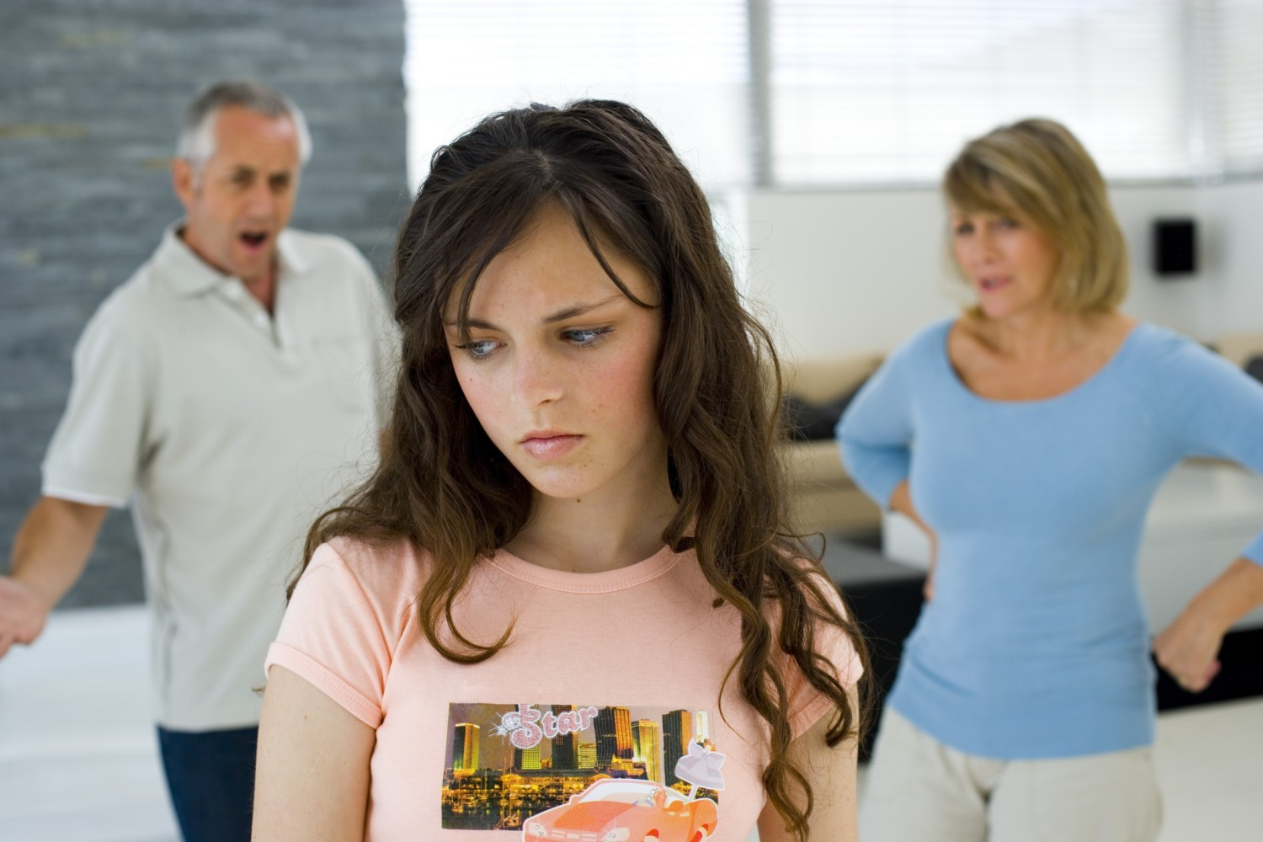

Материал подготовила:
Ю. А. Гараева,
социальный педагог
МБОУДОД ДЮЦ «Молодёжный центр»

октябрь 2014 г.
Итак. Это случилось! Наш дорогой и любимый школьник подрос и превратился (о ужас!) в подростка. Он стал кусачим и колючим. Слово ему попрек ни скажи! И как нам теперь выживать под одной крышей, скажите, пожалуйста!
Мы, родители, часто требуем от наших детей-подростков слишком многого. Но давайте зададим себе несколько вопросов. Каких отношений мы хотим с нашими детьми? И как построить эти отношения?
Нам хочется, чтобы они были послушными, и в то же время отвечали за свои решения; чтобы девочки не красились, а мальчики были вежливыми. С одной стороны, мы ждем от подростков, чтобы они мотивировали себя и ставили перед собой цели, как взрослые. А с другой стороны, мы сами не даем им той свободы в принятии решений, которая свойственна взрослым.
Подростки заняты учебой в школе и материально зависят от родителей. Учителя и родители ограничивают самостоятельность подростка, и в то же время требуют освоения чувства взрослости и ответственности. Родителей можно понять. Уровень притязаний у подростков достаточно высокий. Кроме того, затраты на содержание ребенка-подростка все возрастают. Одежда и обувь того же размера, как у взрослого человека, и затраты такие же, а вот зарабатывать и содержать себя подростки пока не умеют. Хотя требования к тратам все возрастают: счета за мобильный, кафе, кино. А ведь школу теперь заканчивают в девятнадцать – двадцать лет. Как шутят сами подростки – мы будем школу заканчивать, а наши дети как раз в первый класс пойдут.

Откуда подросток получает знания о том что можно, а чего нельзя?

Семья сидит за столиком в кафе. За соседним столиком сидит компания подростков и слово б… звучит раз по пять в каждом предложении. Женщина старается «выключить звук», но у нее это не очень получается. Рядом сидит сын десяти лет, у которого при каждом новом матном слове глаза загораются, и на губах появляется хитрая улыбка. После очередной фразы муж встает, подходит к компании и очень вежливо говорит: «Ребята, извините. Можно без мата – я с сыном сижу».
К моему удивлению, ребята кивают и начинают разговаривать нормально.
- А тебе не страшно к ним подходить, ведь их много? Почему они тебя послушали? – жена никак не может успокоиться.
– Ну ведь они чувствуют, что я не ругаюсь и не учу их жить,– пожимает плечами муж. – Я объяснил, почему мне не нравится их сленг.
– А я думала, что нам придется уйти. А что бы ты делал, если бы они не перестали? – волнуется жена.
– Не знаю. Не драться же с ним, – пожимает плечами муж. – А с другой стороны… Понимаешь, сейчас ведь никто подросткам замечаний не делает. Посмотри – все сидят и молчат или делают вид, что все нормально. Откуда подросткам знать, что их поведение может кому-то не нравиться. Для них это норма.
– Ну, папа, ты даешь… – восхищенно выдыхает сын.
Похоже, этот пример ребенок запомнит надолго, и сам сделает из него выводы.
Кто учит общаться наших детей?

– Что делать, мой ребенок хамит! – стонет мама. – На любое замечание с моей стороны, сын огрызается так, как будто я – его злейший враг. На любую попытку завести разговор, о чем он думает, он начинает кричать, чтобы его оставили в покое. Сыну нужен психолог, я уже не справляюсь!
– Ну почему мать меня все время дергает? – раздраженно говорит парень, смотря изподлобья. – Бывает, я уже и сам пожалел о сказаном, но не знаю, как исправить ситуацию. Хочется сказать что-то приятное, теплое, но извиняться я как-то не умею. А она сразу начинает орать или еще хуже – плакать.
Как часто родители больше дорожат мнением психолога, друзей или знакомых, взрослых, которые даже не знают ребенка. А вот мнение собственного чада их не очень-то интересует. Родители пока не относятся к ребенку как ко взрослому. Но в то же время требуют от подростка принятия решений как от большого. Такое поведение взрослых раздражает подростков не меньше, чем агрессивное поведение подростков может раздражать родителей.

Насколько обоснована боязнь родителей за поведение подростка?

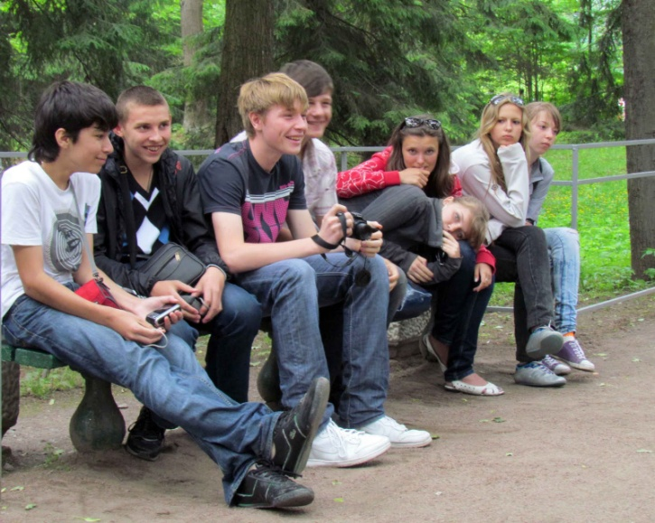
Взрослым часто кажется, что подростки ведут себя неадекватно. Но и мы сами часто продолжаем относиться к ним как к деткам, а не как к взрослеющим личностям.
А вот если бы родители нашли время и попросили подростка высказаться прямо, но в спокойной форме, то вероятно, они узнали бы много интересного и о себе. Возможно, ребенок выдаст свои претензии и о родительском равнодушии, и о том, как папа наорал на него при девочке, которую он хотел пригласить в кино. О том, какую истерику мама закатила его любимой учительнице, которая привела на уроке пример из жизни на тему наркозависимости. Сыну так хотелось поделиться с кем-то потрясшей его историей, что он имел неосторожность пересказать ее маме. Мама была в ужасе и уже утром высказала все учительнице в лицо. Сын готов был сквозь землю провалиться, а мама продолжила спектакль в кабинете директора школы. После этого его рассказы о школьной жизни свелись к стандартному диалогу с родителями:
– Как дела в школе?
- Нормально!
Как часто мы, родители, готовы помолчать и выслушать ребенка? Дать ему возможность выпустить пар и снять напряжение. Улучшать взаимоотношения – это не только возможно, но и необходимо. Пока мы, родители, не научились говорить уважительно с собственными детьми, нам, похоже, придется довольствоваться ролью «предков, которые уже замучили своими нотациями».

Кто делает все возможное, чтобы подготовить подростков к самостоятельной жизни?

– Меня бесит, когда родители напоминают, что надо делать домашние задания. Я и так все знаю, а мне по сто раз повторяют одно и тоже, как маленькому. Ну меня уже вызывали на прошлом уроке. Значит, до конца семестра уже и не вызовут. А если вызовут, так я стихотворение выучу и расскажу. Так что приличную оценку в семестре мне поставят. А предки постоянно капают на мозги: «Учи английский! В жизни пригодится!» Да если бы я знал, как его учить, я бы давно выучил. У меня английский – по два раза в неделю, уже с четвертого класса. А толку-то.
Или постоянно жалуются на то, что я сочинения плохо пишу. Ну покажите мне парня, который их хорошо пишет! Это у девчонок получается сопли по бумаге размазывать. А я так не умею. И я не знаю, как этому можно научиться!
Как говорится, устами младенца… Родители очень хорошо умеют требовать, а вот кто подростка научит решать проблемы? Какова основная задача родителей: наказать или подготовить к самостоятельной жизни?
Когда вы последний раз проверяли уроки у ребенка? Начиная с какого периода у ребенка начались проблемы и по какому предмету? Часто ли родители готовы ответить на эти вопросы? Кому из взрослых понравится, если нам начнут задавать вопросы: «А вам не стыдно зарабатывать шесть тысяч? А почему вы до сих пор разговариваете на русском с ошибками?» Вряд ли кому-то из взрослых понравится система двойных стандартов: от себя я не требую, а вот ты должен быть лучше чем я. Кому должен? Почему? Не все родители готовы дать ответ сразу.

Где подростков ценят больше: в компании или в семье?

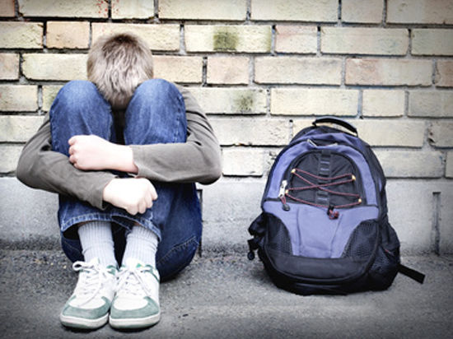
Где подростков поучают меньше и принимают такими, какими они есть? Подростки ведут себя по-хамски, кричат и скандалят? Но ведь они не родились такими, а мы сами вырастили их. Именно в наших семьях вырастают эти дети, которые почему-то начинают нас же раздражать так сильно. Сначала родителям удобно, что дети их не трогают – смотрят телевизор или играют в компьютерные игры. А потом дети вырастают. И именно в период поиска себя, своих возможностей, период самоопределения и самореализации родители вдруг резко начинают требовать подчинения и ужесточают контроль. Подростку интересно всё, что помогает ему открыть себя, а родители нередко пытаются всячески оградить его от излишнего общения с «плохими», по их мнению, компаниями.

Караул! Компьютерная зависимость! Что делать?
Родителям, которые волнуются, что их чадо слишком много времени проводит перед телевизором и компьютером, стоит задать себе вопрос: «А что бы вы хотели, чтобы ваш ребенок делал вместо этого?» Если вы не можете дать определённый ответ, то проблема, скорее всего, в вас, и вы не знаете, чего хотите от ребёнка. Просто оставьте его в покое.
Если ответ «уроками бы занялся!», то вопрос к родителям: вы серьёзно полагаете, что делать уроки так уж интересно? Конечно, можно совмещать приятное с полезным, но как это объяснить неорганизованному чаду? Никак. Если он не может и не хочет, то заставить его, скорее всего, у родителей не получится. Если же родители решают вступить на путь борьбы, решив запрещать, не давать денег и т.д., то существует опасность получить в лице собственного ребёнка врага. А такого никому не пожелаешь. И, по большому счету, такими мерами ничего добиться нельзя, кроме большой нервотрёпки для всех.
Ведь всегда можно договориться по-хорошему, может быть, ввести какую-то систему поощрений. Важно постараться объяснить свою позицию, попросить, чтобы ребенок объяснил свою.

Хочу, чтобы ребенок занимался спортом, музыкой, танцами и ещё книжки читал!
Уважаемые родители, возможно, вас это огорчит, но вы опоздали… С ребенком надо было заниматься с раннего детства: водить его в спортивные секции и давать возможность попробовать себя в разных видах спорта, а также почувствовать вкус победы; искать учителя музыки, который сможет заинтересовать ребенка; читать ему сказки на ночь, чтобы потом ему было интересно читать самому.
Вы могли бы задать себе вопрос: а почему взрослые сами так болезенно реагируют на поведение своих же детей? Возможно, мы видим в них наше собственное отражение. А ведь известно, что в других нас раздражают собственные недостатки. Родителям, например, часто не нравится, когда подростки требуют самостоятельности как взрослые, а ответственность за свои поступки брать не хотят.

Почему мой ребенок на меня повышает голос?

Если родители унижают ребенка при посторонних, делают ему замечания и повышают на него голос, то не надо удивляться, что изголодавшийся по вниманию подросток врывается в беседу взрослых, забывая о правилах приличия, перебивая собеседников, повышая голос, оскорбляя слушателя. Это значит, что у него, к сожалению, еще нет навыка общения со взрослыми людьми, готовыми искренне и доброжелательно уделить ему время и внимание. Кто учил подростка общаться со взрослыми? А почему тогда родители ждут, что ребенок сам научится этому?
Почему подростки кричат на родителей, а на преподавателя на тренировке не кричат? Потому что тренер обращается с ними уважительно и терпеливо, а родители не всегда могут сдержать свои эмоции.
Ведь мы, взрослые, не позволяем себе кричать на своих друзей или коллег по работе, а на детей голос повышаем часто.

Так что же делать с этими ужасными подростками?
Наверное, нам нужно просто больше их любить, и относиться к ним с уважением. У них играют гормоны и часто, молодые люди сами не могут объяснить что же их вывело из себя. Но если наша цель сохранить семью и дать нашим детям возможность реализоваться в будущем, давайте обеспечим им чувство уверенности в том, что семья – это те люди, которые будут стоять за тебя горой и примут тебя таким, какой ты есть.

